 | Name: | Klasse: | Datum: | KV 07 | 1
Der erweiterte Wirtschaftskreislauf

Familie Muth ist wirtschaftlich aktiv. Der Vater arbeitet im Unternehmen iMo und erhält dafür Gehalt. Einen Teil davon behält der Staat in Form von der Einkommenssteuer ein. Darüber hinaus erhält die Familie vom Staat Kindergeld. Die Familie nutzt ihr Einkommen, um Dinge für den täglichen Bedarf wie z. B. Lebensmittel einzukaufen. Im Kaufpreis ist ein Umsatzsteueranteil enthalten, den die Unternehmen an den Staat abführen müssen. Banken investieren beispielsweise in Form von Krediten in Unternehmen. Einen Teil des Einkommens versucht die Familie monatlich zu sparen, um größere Anschaffungen zu tätigen.

1 Beschrifte das Modell des erweiterten Wirtschaftskreislaufs.

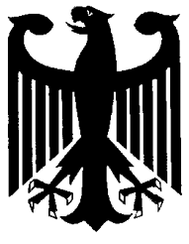
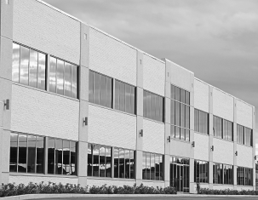
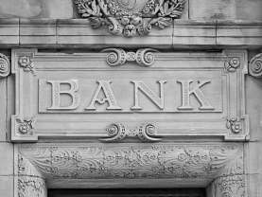
Privater Haushalt
Unternehmen
Bank
Staat

